Principi softverskog inženjerstva
Tim F4nt4stic

SPECIFIKACIJA BAZE PODATAKA
za projekat INSIDE_OUT

Verzija V 1.0
Datum: 10. april 2017.

Istorija revizija

Revizija | Datum | Autor | Opis
Verzija V 1.0 | 10.04.2017. | Nikola Nedeljković | Početna verzija od strane  tim lidera

Sadržaj
1. Uvod 4
1.1 Namena 4
1.2 Ciljne grupe 4
1.3 Organizacija dokumenta 4
1.4 Rečnik pojmova i skraćenica 4
1.5 Otvorena pitanja 4
2. Model podataka 5
2.1 IE notacija 5
2.2 Šema relacione baze podataka 6
3. Tabele 6
3.1 ACCOUNT 6
3.2 DIRECTOR 6
3.3 MANAGER 6
3.4 WORKER 7
3.5 ADMIN 7
3.6 COMPANY 7
3.7 TASK 7
3.8 TEAM 8
3.9 IS_MANAGER 8
3.10 IS_WORKING 8

1. Uvod

1.1 Namena
Baza podataka za projekat iz predmeta Principi softverskog inženjerstva predstavlja fleksibilan i pouzdan način čuvanja podataka i pristupa istim od strane veb servera radi generisanja veb stranica.
U dokumentu su dati IE model podataka, šema relacione baze podataka, kao i opis tabela u bazi podataka.
Ovaj dokument služi kao osnova za razvoj detaljne projektne specifikacije posmatranog podsistema, implementaciju i testiranje.

1.2 Ciljne grupe
Dokument je namenjen vođi projekta i članovima razvojnog tima. Vođi projekta dokument služi za planiranje razvojnih aktivnosti i specifikaciju imena tabela i imena polja u bazi, kako bi nezavisne celine, implementirane od strane različitih delova razvojnog tima, na kraju rada bile uspešno integrisane.
Razvojnom timu dokument služi kao osnova za dizajn i implementaciju.

1.3 Organizacija dokumenta
Ostatak dokumenta organizovan je u sledeća poglavlja:
- Model podataka – model podataka u bazi i šema baze
- Tabele – spisak tabela

1.4 Rečnik pojmova i skraćenica
/ pored promenljive znači da je promenljiva izvodljiva (redundantna), ali se ipak čuva u bazi.

1.5 Otvorena pitanja
U ovoj sekciji navode se otvorena pitanja. Ona se numerišu i pozicioniraju u vremenu radi lakšeg referisanja. Kada se pitanje reši, potrebno je to uneti u odgovarajuću stavku.

Broj | Datum | Problem/Rešenje

2. Model podataka

2.1 IE notacija
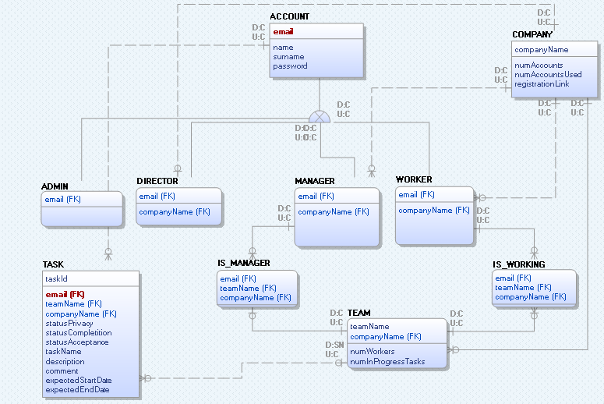

2.2 Šema relacione baze podataka

ACCOUNT(email, name, surname, password)
DIRECTOR(email, companyName)
MANAGER(email, companyName)
WORKER(email, companyName)
ADMIN(email)
COMPANY(companyName, numAccounts, numAccountsUsed, registrationLink)
TASK(taskId, email, teamName, companyName, statusPrivacy, statusCompletition, statusAcceptance, taskName, description, comment, expectedStartDate, expectedEndDate)
TEAM(teamName, companyName, numWorkers, numInProgressTasks)
IS_MANAGER(email, teamName, companyName)
IS_WORKING(email, teamName, companyName)

3. Tabele

3.1 ACCOUNT
Sadrži podatke potrebne za autorizaciju svih tipova korisnika.

Name | Datatype | Is PK | Is FK | NULL
email | CHAR(25) | Yes | No | No
name | VARCHAR(20) | No | No | No
surname | VARCHAR(20) | No | No | No
password | VARCHAR(25) | No | No | No

3.2 DIRECTOR
Specijalizacija na direktora.

Name | Datatype | Is PK | Is FK | NULL
email | CHAR(25) | Yes | Yes | No
companyName | CHAR(25) | No | Yes | No

3.3 MANAGER
Specijalizacija na menadzera.

Name | Datatype | Is PK | Is FK | NULL
email | CHAR(25) | Yes | Yes | No
companyName | CHAR(25) | No | Yes | No

WORKER
Specijalizacija na radnika.

Name | Datatype | Is PK | Is FK | NULL
email | CHAR(25) | Yes | Yes | No
companyName | CHAR(25) | No | Yes | No

ADMIN
Specijalizacija na admina.

Name | Datatype | Is PK | Is FK | NULL
email | CHAR(25) | Yes | Yes | No

COMPANY
Sadrži podatke vezane za firmu koja je iznajmila usluge aplikacije.

Name | Datatype | Is PK | Is FK | NULL
companyName | CHAR(25) | Yes | No | No
numAccounts | INTEGER | No | No | No
numAccountsUsed / | INTEGER | No | No | No
registrationLink | VARCHAR(55) | No | No | No

3.7 TASK
Sadrži sve podatke o zadatku kao i statuse koji opisuju u kojim stanjima se zadatak može naci.

Constraints:
statusPrivacy – P(Private – zadatak vidi samo radnik), M(Managerial – zadatak vide i radnik i menadzer koji ga je zadao).
statusCompletition – NS(Not started), IP(In progress), CP(Completed).
statusAcceptance – D(Denied), A(Accepted), NA(Not Answered).

Defaults:
statusPrivacy – P.
statusCompletition – NS.
statusAcceptance – A (Posto NA i D prikazuje u odgovarajucim kolonama).

Name | Datatype | Is PK | Is FK | NULL
taskId | CHAR(18) | Yes | No | No
email | CHAR(25) | No | Yes | No
teamName | CHAR(20) | No | Yes | Yes
companyName | CHAR(25) | No | Yes | Yes
statusPrivacy | CHAR | No | No | No
statusCompletition | CHAR(2) | No | No | No
statusAcceptance | CHAR(2) | No | No | No
taskName | CHAR(30) | No | No | No
description | VARCHAR(300) | No | No | Yes
comment | VARCHAR(100) | No | No | Yes
expectedStartDate | DATETIME DAY TO HOUR | No | No | Yes
expectedEndDate | DATETIME DAY TO HOUR | No | No | Yes

TEAM
Sadrži podatke vezane za tim kao i statističke podatke tima.

Name | Datatype | Is PK | Is FK | NULL
teamName | CHAR(20) | Yes | No | No
companyName | CHAR(25) | Yes | Yes | No
numWorkers / | INTEGER | No | No | No
numInProgressTasks / | INTEGER | No | No | No

IS_MANAGER
Daje informacije o tome ko je menadzer kog tima. Može postojati najviše jedan menadzer tima.

Name | Datatype | Is PK | Is FK | NULL
email | CHAR(25) | Yes | Yes | No
teamName | CHAR(20) | Yes | Yes | No
companyName | CHAR(25) | Yes | Yes | No

IS_WORKING
Daje informacije o tome koji radnik radi u kom timu.

Name | Datatype | Is PK | Is FK | NULL
email | CHAR(25) | Yes | Yes | No
teamName | CHAR(20) | Yes | Yes | No
companyName | CHAR(25) | Yes | Yes | No

